Tehnička škola Mladenovac

Predmet: Internet tehnologije i servisi
Naziv vežbe:.................................................................................................

Ime i prezime učenika Ime i prezime nastavnika
Stefan Todorović Aleksandar Radosavljević

Vežba br.4 Bežične mreže(WiFi)
Sadržaj:
- Standardi kod WiFi tehnologija
- Blok šema i osnovni delovi bežične mreže
- Objasniti ulogu pojedinačnih delova u mreži
- Frekvencijski opsezi i kanali
- Topologije bežičnih mreža
- Zaštita bežičnih mreža

1.
802.11a standard ima teoretsku brzinu od 54 megabita u sekundi, no najčešće ona iznosi oko 30 megabita/s. Ovaj standard je skuplji jer WiFi kartice zasnovane na a standardu rade na višim frekvencijama (5GHz, za razliku od 2.4 GHz kod b i g standarda)
802.11b standard predstavljen 1999. u isto vrijeme kada i 802.11. U ovakvim mrežama brzina protoka podataka je do 11 megabita u sekundi, ali uz velike prepreke i smetnje brzina može spasti na malih 1 do 2 megabita/s. Ovo je ujedno i najjeftinija varijanta WiFi mreže.
802.11g je predstavljen 2003. godine i objedinio je prethodna dva standarda. Radi na 2.4 GHz, ali ima skoro istu brzinu kao i 802.11a standard.
802.11n se očekuje sredinom 2007. godine (dostupna su draft izdanja). Prema očekivanjima standard bi trebao raditi 2.4 GHz, sa dosta povećanom najvišom brzinom koja će iznositi do 540 Mbps.

2.

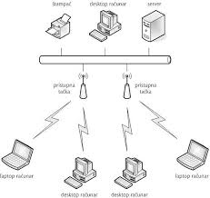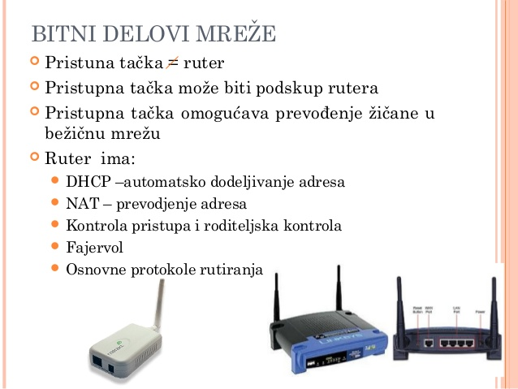

4. Wi-Fi mreže za široku potrošnju imaju dva opsega frekvencije: 2,4 GHz i 5 GHz. U nastavku je data lista prednosti i nedostataka svakog od njih.

2,4 GHz
- Prednosti: Veći domet, bolje prevazilaženje prepreka (na primer, zidova), bolja podrška (veći broj uređaja podržava 2,4 GHz u odnosu na 5 GHz).
- Nedostaci: Manja propusna moć, manji broj kanala koji se ne preklapaju, veće zakrčenje u odnosu na mreže od 5 GHz jer uređaji u domaćinstvu (kao što su mikrotalasne rerne i bežični telefoni) i Bluetooth uređaji koriste mrežni opseg od 2,4 GHz.

5 GHz
- Prednosti: Veća propusna moć, manji broj zakrčenih kanala i veći broj kanala koji se ne preklapaju.
- Nedostaci: Manji domet u odnosu na mreže od 2,4 GHz, signal ne prolazi kroz zidove i druge prepreke tako dobro kao kod mreža od 2,4 GHz i nije u tako širokoj upotrebi na drugim uređajima.
U pojedinim slučajevima, mreža od 2,4 GHz će raditi sasvim dobro dok obavljate osnovne stvari, kao što su pregledanje veba ili razmena e-pošte na tabletu, računaru ili telefonu. Međutim, ako obavljate zadatke tokom kojih se troši više podataka na uređaju koji podržava mrežu od 5 GHz (na primer, strimovanje filmova na Xbox One konzoli), korišćenje frekvencije od 5 GHz može u velikoj meri da unapredi performanse Wi-Fi mreže.
6. Da bi bežične konekcije ostale sigurne bežični protokoli koriste nekoliko tipova sigurnosnih protokola na različitim nivoima. Neke od sigurnosnih mera bilo bi kriptovanje saobraćaja i autentifikacija korisnika na različitim nivoima. Danas su u upotrebi sledeći sigurnosni standardi, algoritmi i protokli WEP, WEP2, CRC-32, SHA1, MD5, i drugi.

5. Bežične mreže kao medijum za prenos signala koriste vazduh, tj. informacije se prenose svetlosnim ili radio talasima. U primeni su dve osnovne bežične mrežne topologije i to: Infrastrukturna topologija i Ad Hoc topologija. Kod Infrastrukturne topologije računari ne komuniciraju direktno među sobom već se komunikacija obavlja između pojedinačnih računara i centralnog uređaja odnosno primo-predajnika. Ad Hoc topologija podrazumeva direktnu međusobnu komunikaciju pojedinačnih računara kada su u dometu bežičnog signala. Način prenosa podataka bežičnim putem se naziva Wireless konekcija. Na slici je dat primer infrastrukturne topologije:
